サイトブリッジ株式会社
2022年５月31日
「ファイル管理」
マニュアル
Joruri CMS 2020
目次
[1]ファイル管理 1
1-1ファイル管理へのアクセス 1
1-2ファイルアップロード 2
1-3ファイル作成 4
1-4ディレクトリ作成 6

[1]ファイル管理
ファイル管理では、サーバー上の書き出し済のディレクトリやファイルを直接管理できます。
またCMSの管理画面からファイルをアップロードすることができます。

1-1ファイル管理へのアクセス
(1) 上部のメニューから「ディレクトリ」をクリックします。
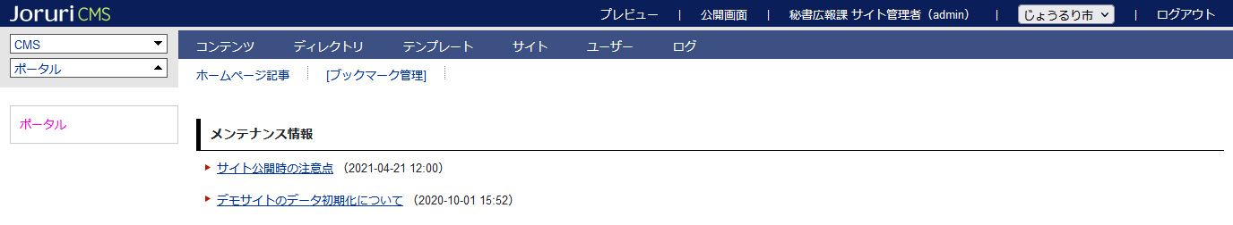

(2)「ファイル管理」をクリックします。
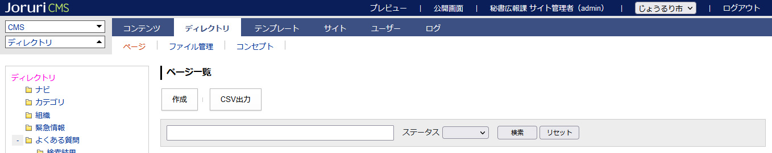

(3)ファイル一覧画面が表示されます。
[1]
[2]
[3]

[1]ファイルアップロード | ディレクトリにファイルをアップロードします。  ZIPファイルのみ、アップロード時に展開を行うことが可能です。
[2]ファイル作成 | ディレクトリに新規ファイルを作成します。
[3]ディレクリ作成 | ディレクトリに新規ディレクトリを作成します。

1-2ファイルアップロード
(1)「ファイルアップロード」をクリックします。

(2)「ファイルアップロード」画面が表示されます。［登録］をクリックします。
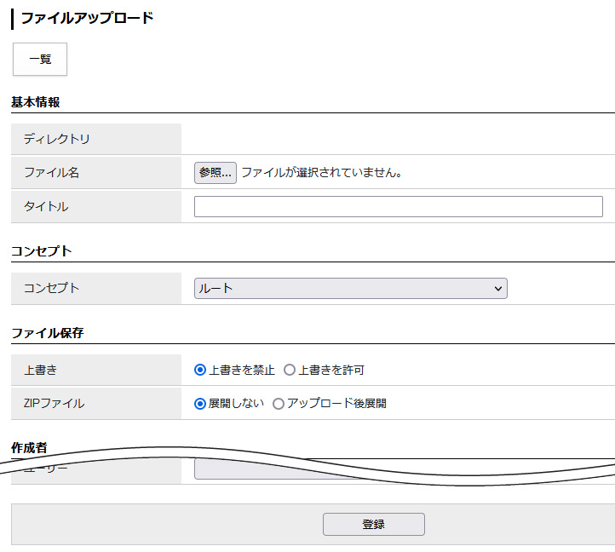
[2]
[3]
[4]
[5]
[6]
[1]

[1]ディレクトリ | ファイルをアップロードするディレクトリ名が表示されます。  フィアル直下の場合は空欄です。
[2]ファイル名 | ［参照］からアップロードするファイルを選択します。
[3]タイトル | 管理画面のファイル一覧で表示されます。
[4]コンセプト | ディレクトリを格納するコンセプトを選択します。
[5]上書き | サーバー上にすでにアップロードされているファイルと同じファイル名をアップロードするさい「上書きを許可」にチェックをいれると上書き保存します。
[6]ZIPファイル | ZIP（圧縮）ファイルを展開せずにサーバー上にアップロード、またはアップロード後に展開するかを選択します。

(3)ファイルのアップロードが完了しました。
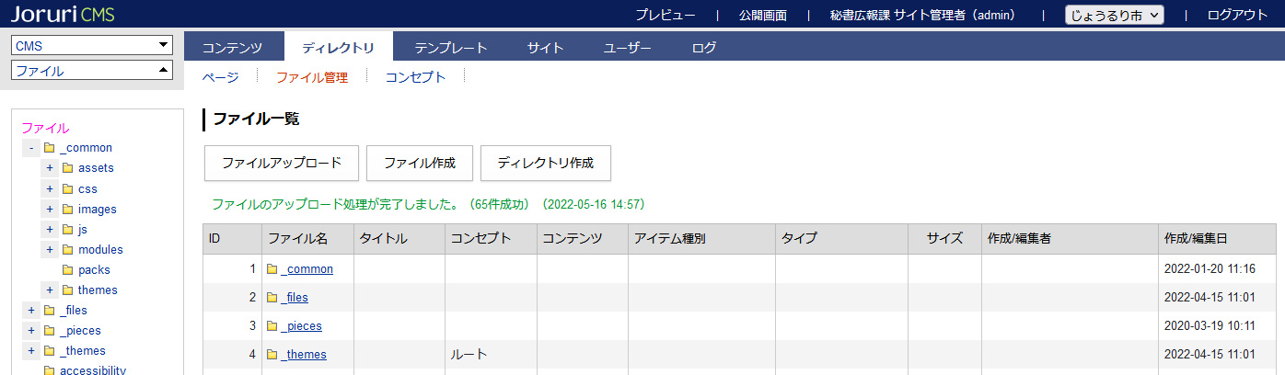

容量制限にひっかかる場合は、管理者権限で「サイト」＞「設定」からファイルアップロードの最大サイズを変更します。
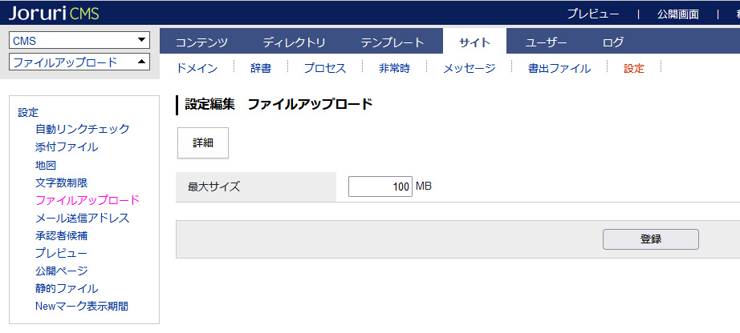

1-3ファイル作成
(1) ［ファイル作成］をクリックします。

(2)「ファイル作成」画面が表示されます。［登録］をクリックします。
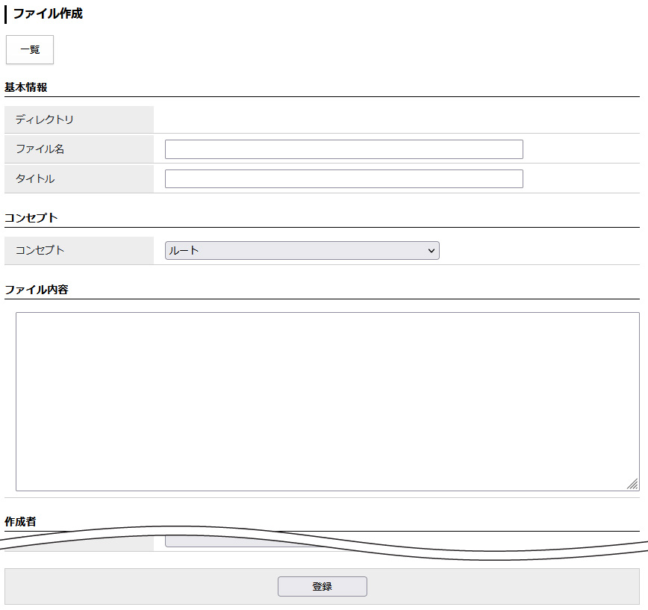
[2]
[1]
[3]
[4]
[5]

[1]ディレクトリ | ファイルをアップロードするディレクトリ名が表示されます。  フィアル直下の場合は空欄です。
[2]ファイル名 | 半角英数字で入力します。
[3]タイトル | 管理画面のファイル一覧で表示されます。
[4]コンセプト | ファイルを格納するコンセプトを選択します。
[5]ファイル内容 | 自由に内容を入力することができます。
(3)登録処理が完了しました。
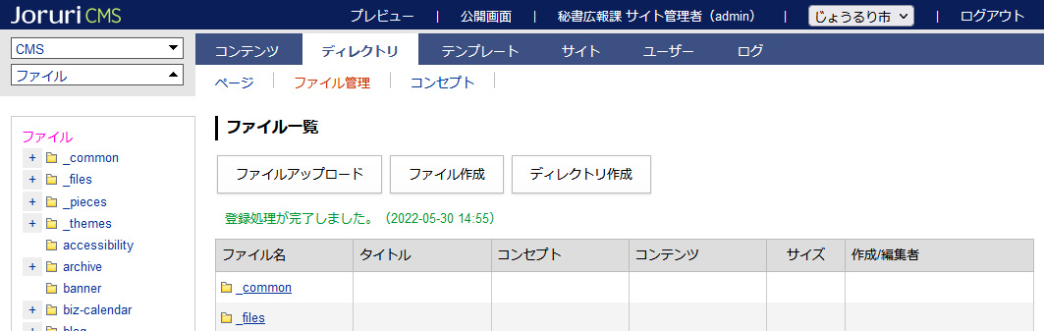

1-4ディレクトリ作成
(1) ［ディレクトリ作成］をクリックします。

(2)「ファイル作成」画面が表示されます。［登録］をクリックします。
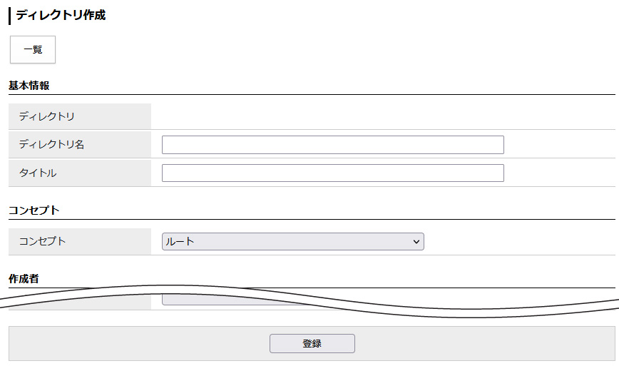
[4]
[3]
[2]
[1]

[1]ディレクトリ | ファイルをアップロードするディレクトリ名が表示されます。  フィアル直下の場合は空欄です。
[2]ディレクトリ名 | 半角英数字で入力します。
[3]タイトル | 管理画面のファイル一覧で表示されます。
[4]コンセプト | ファイルを格納するコンセプトを選択します。

(3)登録処理が完了しました。

1-5詳細画面
(1)ファイル名のテキストリンクをクリックします。

【ディレクトリの詳細画面】
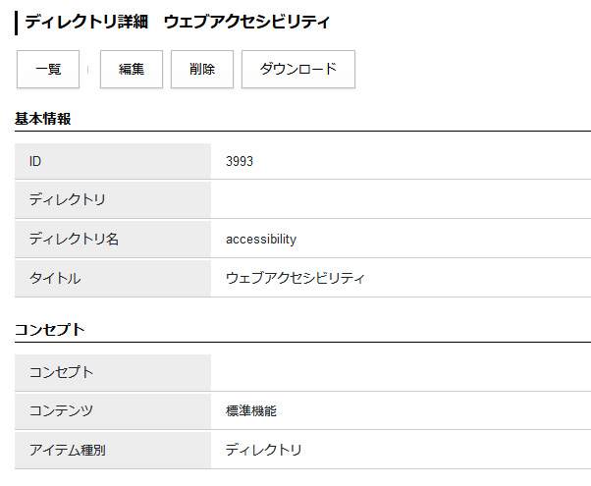
[2]
[3]
[1]

[1]編集 | 編集画面が表示されます。
[2]削除 | ディレクトリ・ページが削除されます。復元することはできません。
[3]ダウンロード | ディレクトリ・ページがダウンロードされます。
【ファイルの詳細画面】
ファイル内容をクリックすると展開されます。
